|  |
| --- |
| PERIGORD Noir - Région MONTIGNAC |

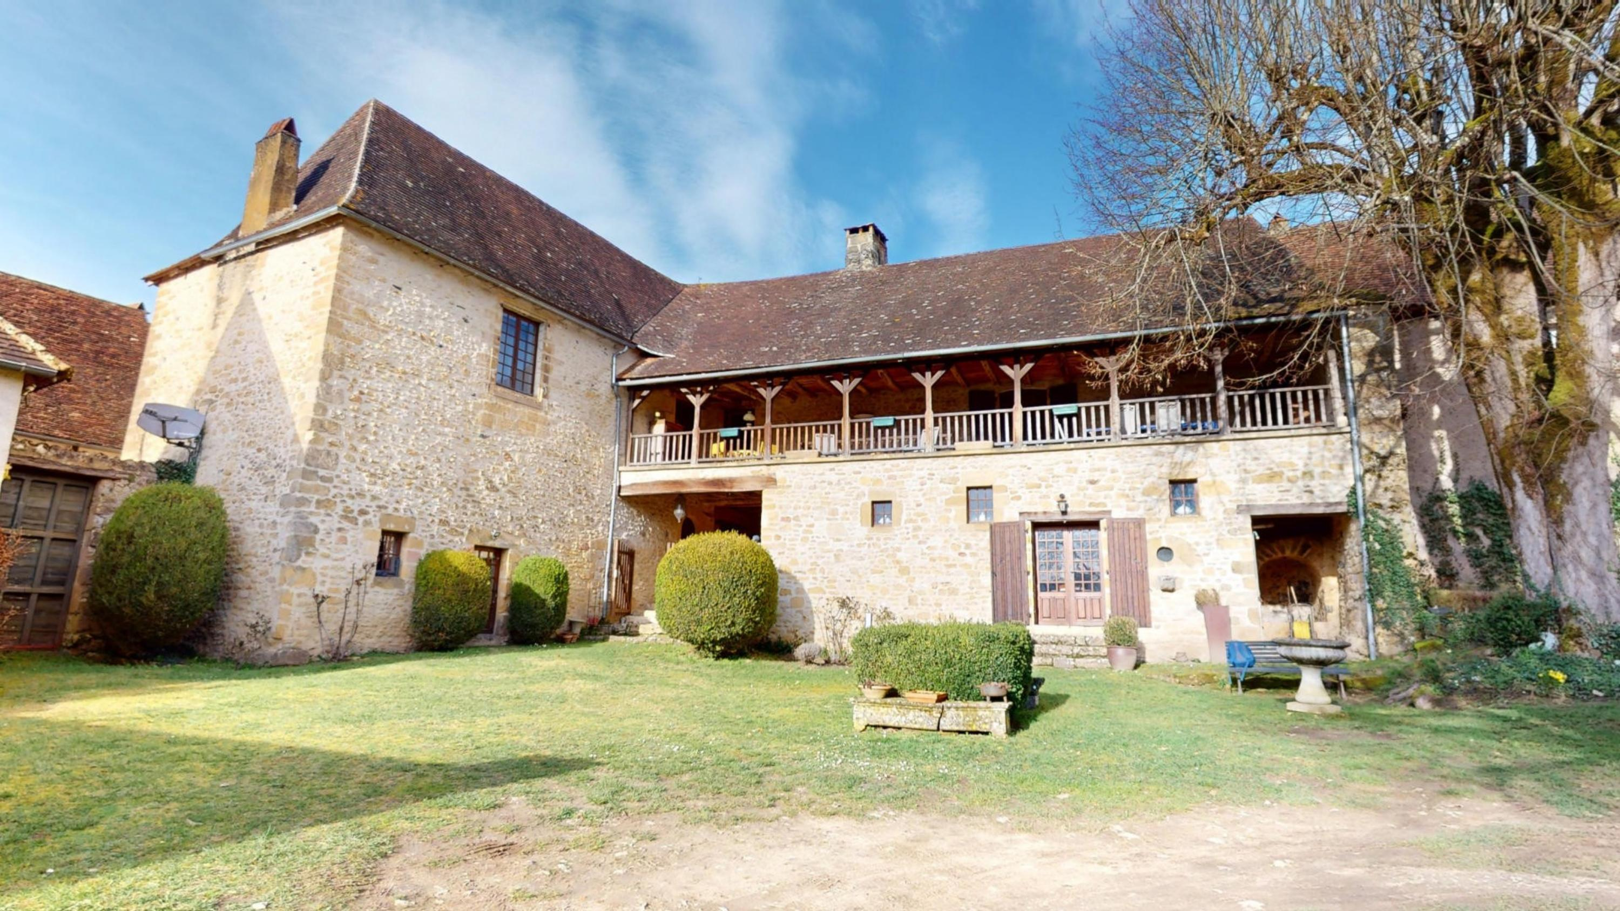

Réf: MP113769

395 200 € honoraires inclus à la charge de l'acheteur.

Rare! Vaste demeure ancienne en plein village typique avec jardin de 1700 m² avec de magnifiques éléments anciens.

|  |  |  |  |  |  |  |
| --- | --- | --- | --- | --- | --- | --- |
| |  |  | | --- | --- | | 2 | 3 | | 4 | 5 | | 6 | 7 | |

|  |  |  |  |  |  |  |
| --- | --- | --- | --- | --- | --- | --- |
| |  |  |  | | --- | --- | --- | | Caractéristiques: | | | | * Type: Maison Ancienne * Mitoyenneté: 1 coté | * Etat: Bon * Surf. hab: 300 m² * Terrain: 1 700 m² * Séjour: 58 m² * Terrasse: 47 m² * Hameau / Village * Exposition: Sud Ouest | * 5 chambres * 3 s.d.b * 8 pièces * 1 garage * Cuisine: Indépendante * Chauffage: Fuel | |

|  |  |  |  |  |
| --- | --- | --- | --- | --- |
| |  |  | | --- | --- | | Détails complémentaires: | | | Situation du bien:   * Village   Rez de Jardin:   * 2 Ateliers * Buanderie de 6 m². * Chaufferie de 12 m². * Couloir de 5 et 16 m². * Cuisine /salle à manger de 22 m². * Hall d'entrée de 15 m² et galerie ouverte de 23 m². * Salle de bains de 9 m² avec doule vasque et baignoire. * WC   1er étage:   * 4 Chambres de 18, 25, 24 et 17 m². * Palier de 10 m². * Salle d'eau * Salon de 58 m² avec belle cheminée. * Terrasse couverte de 47 m² orientée sud ouest.   2ème étage:   * Grenier d'environ 90 m².   Dépendances:   * Gîte /studio avec pièce de 20 m², cuisine et salle d'eau. | Dépendances (suite):   * Préau pour garer deux voitures.   DPE:   * Consommation énergétique en énergie primaire 136,00 KWHep/m²an * Emission de gaz à effet de serre 40,00 Kgco2/m²an   Chauffage:   * CC Fuel   Equipements divers:   * Tout à l'égout   Services:   * Ville la plus proche : Rouffignac. * Aéroport 45 mn. * Autoroute 20 mn. * Calme * Chambre d'hôtes * Commerces de proximité à pied. * Dépendance * Ecole * Gare 10 mn. * Gîtes * Hôpital 25 mn. * Internet / ADSL * Vue dégagée.   Terrain:   * Piscine possible. | |

|  |  |  |  |  |  |  |  |  |
| --- | --- | --- | --- | --- | --- | --- | --- | --- |
| |  |  | | --- | --- | | Consommations énergétiques: | | |  |  | | **136 KWHep/m² an** | **40 Kg CO2/m² an** | | **Classe DPE - C** | **Classe GES - E** | |

**Agent responsable du dossier**: Monsieur Ludovic MONS

E-mail: mperigord@wanadoo.fr

Mobile: 0672150964

Les informations sont données à titre informatif et non contractuel.